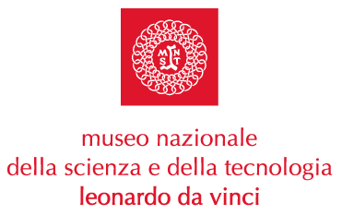 | 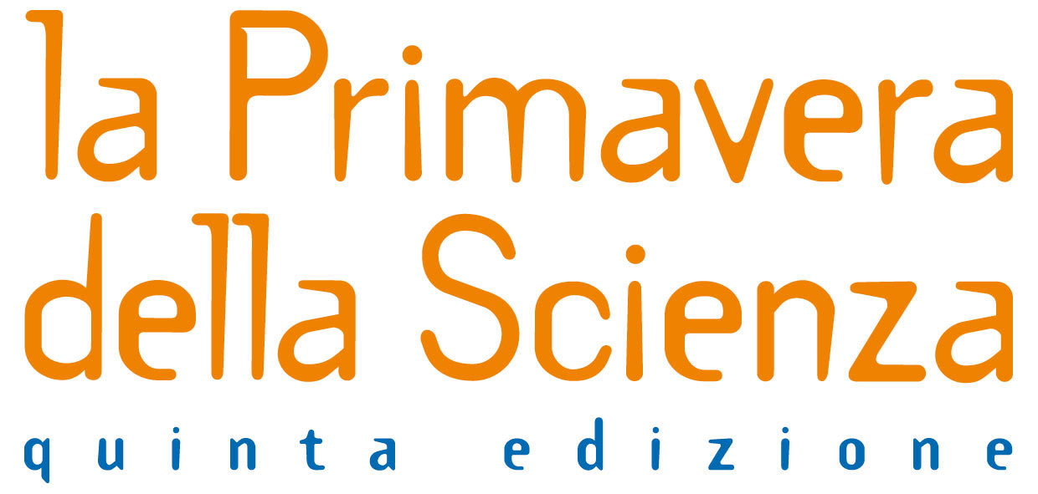

sabato 22 settembre 2007

OPEN DAY
per gli insegnanti e le loro famiglie
dalle 10.00 alle 18.00

INCONTRO CON STAMPA, OSPITI E INSEGNANTI
Presentazione delle attività del Museo
e delle guide “Il Museo per la scuola” e “Il Museo - Scienza è Cultura”
ore 11.30, Sala del Cenacolo

Museo Nazionale della Scienza e della Tecnologia
Via San Vittore 21, Milano

Milano, 17 settembre 2007. Sabato 22 settembre 2007 lo staff servizi educativi del Museo Nazionale della Scienza e della Tecnologia Leonardo da Vinci, dalle 10.00 alle 18.00, presenterà le attività dell’anno scolastico 2007-2008. Curatori, responsabili dei laboratori interattivi e animatori scientifici accompagneranno gli insegnanti e le loro famiglie a conoscere i percorsi educativi nelle collezioni storiche e le attività nei laboratori progettati per le scuole. Inoltre lo staff servizi educativi sarà a disposizione per fornire informazioni sui percorsi più adatti da svolgere con gli studenti per scoprire e conoscere il Museo.
L'ingresso per gli insegnanti e le loro famiglie sarà gratuito su prenotazione: didattica@museoscienza.it, T 02 48555 331/2/3/4/5/6.

Alle ore 11.30, si terrà la presentazione delle attività educative 2007/08 e delle guide “Il museo per la scuola” e “Il museo - Scienza è Cultura”.

Interverranno:
Fiorenzo Galli - Direttore Generale del Museo Nazionale della Scienza e della Tecnologia
Mario G. Dutto – Direttore Generale degli Ordinamenti Scolastici del Ministero della Pubblica Istruzione
Giovanni Rossoni – Assessore all’Istruzione, Formazione e Lavoro della Regione Lombardia
Anna Maria Dominici – Direttore Generale dell’Ufficio Scolastico Regionale per la Lombardia
Maria Xanthoudaki – Direttore Servizi Educativi e Rapporti Internazionali del Museo Nazionale della Scienza e della Tecnologia

La giornata è realizzata nell’ambito del progetto La Primavera della Scienza promosso dal Ministero dell’Università e della Ricerca.

Informazioni: www.museoscienza.org, www.laprimaveradellascienza.it

Museo Nazionale della Scienza e della Tecnologia Leonardo da Vinci
Relazioni Esterne, Comunicazione e Stampa
tel. 02 48 555 372 / 450 / 381 - stampa@museoscienza.it

